Охтирська загальноосвітня школа І – ІІІ ступенів № 3

Охтирської міської ради

**Виховна година**

**у 3 – Б класі на тему:**

**«Хліб – це будні і свята, хліб – це життя»**

Підготувала і провела

вчитель початкових класів

Бугай Ю. В.

м. Охтирка - 2015

**Тема.** **Хліб – це будні і свята, хліб – це життя.**

**Мета**. Розширити знання дітей про шлях хліба з поля до столу. Довести до відома дітей, що хліб результат праці людей багатьох професій. Збагатити знання про народні звичаї, що пов’язані з ним. Виховувати повагу до праці хлібороба, прищеплювати дбайливе ставлення до хліба.

**Обладнання:** паляниця на вишитому рушнику, вироби з тіста, колоски з пшениці, плакати з висловами про хліб, виставка книг, малюнки.

**Епіграф :** Хліб – усьому голова (приказка)

**Хід виховної години**

**1. Організаційний момент.**

Вступне слово вчителя.

Шановні діти! Мені приємно бачити ваші усміхнені обличчя. На партах я бачу порядок. Будь ласка, покажіть очима, що ви готові до роботи.

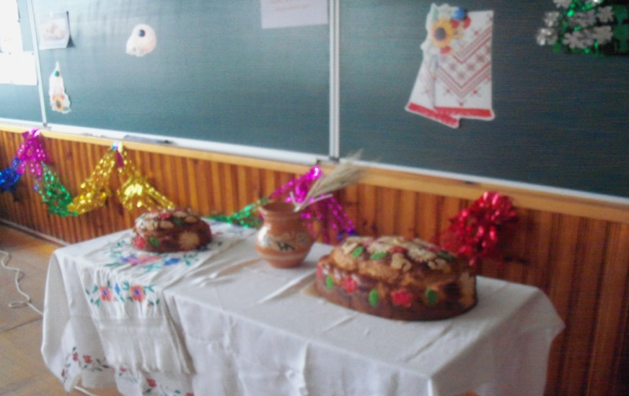Відгадування загадки.

Хвалить його кожен,

Любить його кожен,

І дня ми прожити

Без нього не можем.

*(Хліб.)*

**2. Повідомлення теми і мети заходу.**

Сьогодні ми будемо говорити про хліб. Цій темі присвятили свої вірші багато поетів. Хліб оспіваний у піснях, складені про нього оповідання, казки, легенди, притчі, прислів’я, загадки. Ми дізнаємося, коли і як він з’явився на цій землі, як люди навчилися вирощувати це диво. Чому жодне свято не обходиться у нас без хліба? Чому така глибока йому шана?

**3. Засвоєння нових знань, вмінь та навичок.**

**3.1.Складання асоціативного куща**

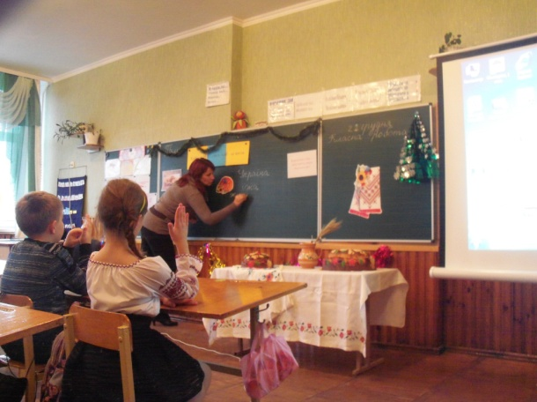

**3.2.Проблемне запитання.**

Як ви вважаєте чи актуальна тема про хліб сьогодні?

**3.3.Виставка малюнків дітей.**

**3.4.Вступне слово вчителя.**

Що може бути смачніше за хліб?! Інколи окраєць хліба солодший за мед. Хліб! Яке велике значення у цьому слові. З давніх-давен наш народ понад усе шанував хліб. Його вважали священним. Від успіху хліборобства залежала доля країн і народів. Історія хліба сягає у глибину тисячоліть, вона сповнена радісних і драматичних подій.

А Ось і герой нашого уроку. Він перед вами на столі, на вишитому рушнику – гарний, запашний. Люди кажуть : «Де хліб і вода – там немає голоду».

**Олена**

Ми живемо в Україні, де в степи із краю в край,

На добро усій країні визріває урожай.

Де пшениця достигає колосиста, золота,

Де, неначе море, грають і шумлять густі жита.

**Саша Кремезний**

Усе прекрасне на Землі бере початок з колоска,

Що променіє на стеблі, немов душа трудівника.

**Вероніка**

З хлібом у нас зустрічають гостей,

Хліб на свята цвіте в короваї.

І кращих немає на світі вістей,

Ніж «хліб уродився у рідному краї»!

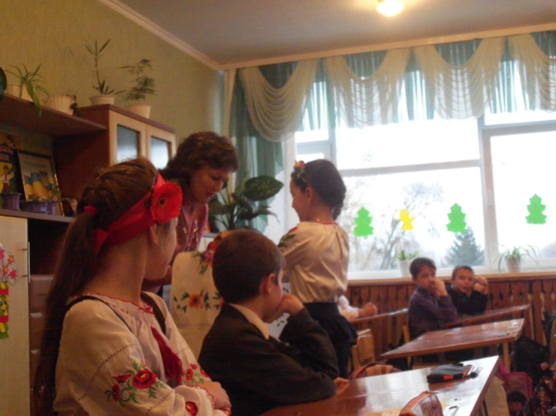**Надя**

Гостей дорогих стрічаєм круглим, пишним короваєм.

З рушником берем таріль, коровай кладем і сіль.

Шанобливо хліб підносим і, вклонившись, щиро просим:

«Любий гостю наш, приймай цей гостинний коровай!»

*(Вручають коровай почесним гостям)*

**Вадим Соколов**

День починається з цієї хлібини.

В ній наш достаток, могутність країни,

Наших морів не стривожена синь,

Шлях до зірок у космічну глибінь.

Кажуть в народі правди слова:

«Хліб-годувальник – всьому голова!»

**3.5.Проблемне питання. Чому хліб - усьому голова?**

**3.6.Слово вчителя.**

Мало у світі цінностей, котрі, як хліб, ні на день, ні на годину не втрачали б свого значення. У всіх народів в усі часи хлібові поклоняються. Його не порівняти ні з якими багатствами. Хліб українці називають „Святим”, „Божим даром”, „Годувальником”, „Батьком”, „Головою”, „Розпорядником”. Без хліба в Україні не обходиться жодна важлива подія. Особлива повага виражалася в тому, що сіячі виходили в поле у чистих сорочках. А перший коровай пекли з муки першого змолу і їли разом. Клали щойно спечений хліб на рушник, а хлібний дух ішов кімнатою…

**3.7. Декламування вірша учнями.**

**Учні. Саша П.**

Коли мати хліб пекла,

У хаті

Сонячно ставало і врочисто -

Рушники, мов голуби крилаті,

З висоти зліталися на тісто.

**Данил Ж.**

Коли мати хліб пекла,

Співала

Всі пісні, які вона любила.

Може, пісня хліб благословляла,

Може, в пісню йшла від хліба сила.

**Мар'яна**

Коли мати хліб пекла,

Ми, діти,

Поумивані сиділи і тихенькі…

Починали, мабуть, розуміти

Нероздільність

хліба,

пісні

й неньки.

М.Нагнибіда

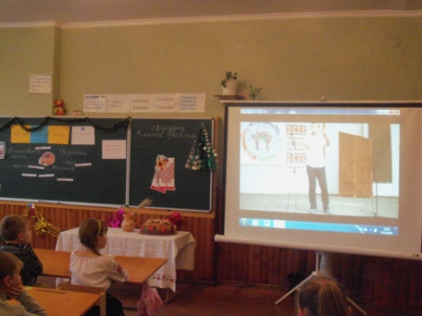**3.8.Звучить пісня «Мамин хліб»**

**-** Який хліб найдобріший? Яке значення хліба? (Заспокоює в серці тривогу)

Нехай хліб завжди буде на нашому столі, прикрашений вишитим рушником, свіжий і святий, нехай ніколи не черствіє, бо як говорить народна мудрість «Якщо черствіє хліб, то черствіє людська душа». Не даймо зачерствіти нашим душам!

Тож продовжимо велику розмову про маленьку скибочку хліба.

Вчені-археологи стверджують, що першою хлібною рослиною слід вважати не сучасні злаки – жито та пшеницю, а дуб. Так при розкопках поселень (найдавнішої цивілізації на території сучасної України) знайшли висушені і розтерті в борошно плоди дуба, з яких пекли хліб більш як 7 тисяч років тому. Пройшло багато тисячоліть з того часу, як люди стали культивувати сучасні злаки. У глибині тисячоліть загубився той день, коли людина вперше розтерла зерно, змішала його з водою і на розпеченому камені вперше спекла хліб. Коли це було? На це питання відповісти важко. Людська пам'ять не зберегла ні дня ні року, коли сталася ця знаменна подія. Але існують притчі. Ось послухайте притчу про хліб

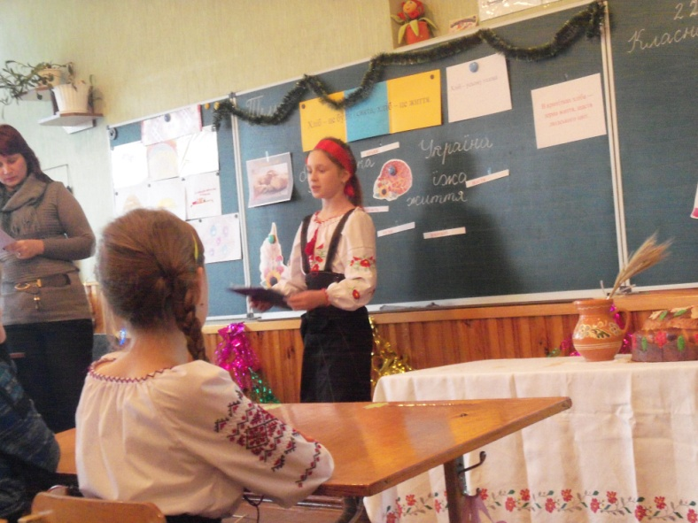**3.9. Декламування ученицею притчі про хліб.**

* **Що знайшла людина?**
* **Словникова робота**
* **Засілля – за селом**

**Притча про хліб Віка**

…Недавно блукав я стежками засілля,

Де в житньому полі купалося літо,

І притчу правдиву згадав я про жито.

Гроза! Вогонь! Це кара божества.

Дими над лісом як гігантські вежі.

І він – дикун, людина лісова,

Тікав три дні й три ночі від пожежі.

Гарячий піт. Запалені вуста.

Подряпане, залите кров’ю тіло.

Нарешті степ, трава рясна, густа,

І знепритомнілий упав. Горіло

Липневе сонце, а за ним пітьма.

Коли ж чоло змочили роси свіжі,

Отямився, та встати сил нема.

І ні шматка, ні пів шматочка їжі,

А жить хотілось. Порухом руки

Торкнувся він жовтавої стеблинки,

І на долоню, як дощу краплини,

Упали зерна, теплі та важкі,

І звабно так запахли у руці,

Що він почав жувати їх, і поволі

Стихали в тілі неймовірні болі,

І загорались ясні промінці

В його очах. І сталось диво з ним:

На ноги звівсь, гукнув: «Я буду жити!»

І жовті стебла з колосом рясним

Назвав прекрасним, ніжним словом – «жито».

* Як він назвав жовті стела з колосом рясним? (Жито. ) (Жито – це і є життя».
* Хліб – це життя. Недарма хліб називається «*жито»*. А «*життя»* і «*жито»* – слова одного кореня.

**3.10. Фізкультхвилинка**

Вчитель: А зараз на одну хвилину уявимо себе колосками, на полі:гріє сонечко, дує легенький літній вітерець.  
  
Дує вітер-вітерок,  
  
Захитався колосок.  
  
Вітер тихше, тихше, тихше,  
  
А колосся вище-вище.

**3.11. Виступ експертної групи.**

**1-й учень:** Хліб для українця – це святиня. Ще з пелюшок привчали дитину шанувати хліб. Паляниця, за давнім звичаєм, мала неодмінно лежати на столі, щоб не перевівся достаток у домі. Дуже пильнували, щоб хліб не падав на підлогу. А як упаде, слід підняти його, перепросити, поцілувати і з’їсти . **Настя**

**2-й учень:** Коли хтось знаходив на дорозі окраєць, не можна переступати через нього, слід підняти його, обтрусити і покласти на видному місці – птахам. **Костя**

**3-й учень:** Кожен обряд, кожне дійство, кожне свято не обходиться без хліба. Народжувалася дитина – йдуть із хлібом. Виряджає мати сина в дорогу, замотує у хустину окраєць житнього хліба. **Саша Конотоп**

**4-й учень:** Відзначали весілля з хлібом, сіллю і весільним короваєм. Будували хату – неодмінно приходили з хлібом. Проводжали в останню путь теж з хлібом. **Вадим Ю.**

**5-й учень:** Хліб випікали тільки круглої форми, як сонце, бо хліб і сонце – це життя. **Саша П.**

**6-й учень:** Випікали у суботу і дивилися: якщо хліб вдалий, то буде вдалим і весь тиждень, якщо недопечений – на сльози, підгорить – на смуток, потріскається – чекай новин. **Данил Ж.**

**Вчитель:** А чи знаєте ви, скільки людей доклало зусиль, щоб отакий гарний хліб був у нас на столі? Люди яких професій потрудилися над ним?

*(Відповіді дітей з використанням ілюстрацій)*

**3.12.Перегляд відеоролика «Як хліб на стіл прийшов»**

1. 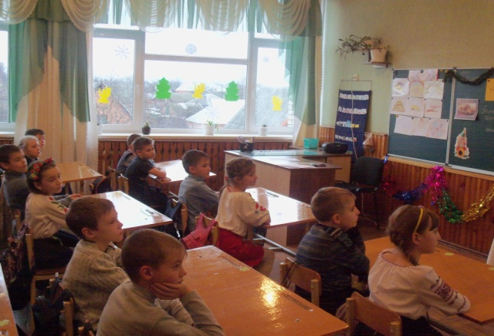Виросла пшениця, ні спеки ні холоду не боїться. То вчений багато років працював, серед тисяч зерняток найкраще вибирав, новий сорт виводив. (Селекціонер).

**Слайд 18**

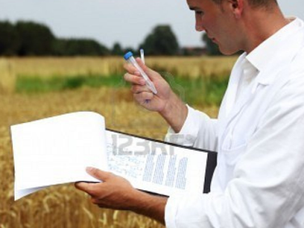

1. Агроном сказав, коли орати, як землю удобрити, чим зерно обробити.

**Слайд 19**

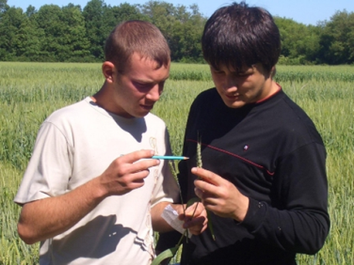

1. Тракторист землю орав, поле засівав.

**Слайд 20**

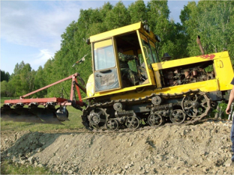

1. Льотчик над полем кружляв, молоді паростки від шкідників захищав.

**Слайд 21**

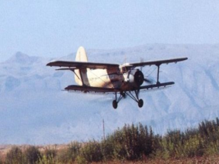

1. Коли дозріли колоски, комбайнер колоски зібрав.

**Слайд 22**

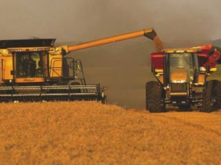

1. Шофер зерно на елеватор повіз.

**Слайд 23-24**

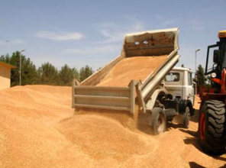 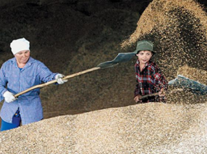

1. Коли зерно висушили, мельник його на борошно змолов.

**Слайди 25**

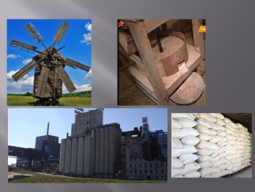

1. Із борошна пекар замісив тісто і випік хліб. Продавець вам його продав.

**Слайд 26 - 27**

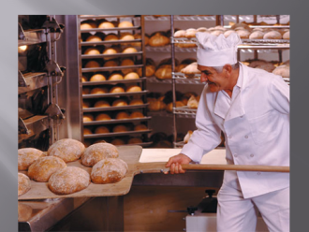 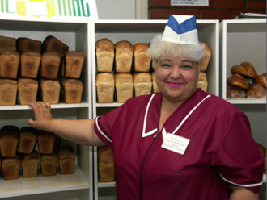

**Слайд 28**

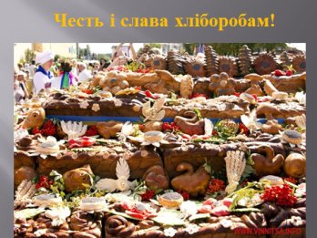

**3.13.Гра «Хто більше назве виробів з борошна»** *(Між командою батьків і дітей. Учасники гри по-черзі дістають з мішечка літеру і називають виріб з борошна, що починається на цю букву. Наприклад, в – вареники, к – коровай).*

**3.14.Слово вчителя**

**Ведуча:** В давнину, коли люди йшли працювати в поле, вони обов’язково брали з собою окраєць хліба. Завжди залишали трішки і приносили з поля дітям. Називався такий гостинець «хлібом від зайчика».

Ведучи розмову про хліб, не можна не згадати й страшні сторінки історії, коли люди цілими сім’ями помирали від голоду. Саме в ці дні (в листопаді, 28. 11.) ми вшановуємо пам'ять померлих в роки страшного голодомору 1932 -1933 років. Це страшне слово – «голод». Від нього помирали і дорослі, і діти, промовляючи своє останнє слово «хліба, хоч трохи хліба». Матері божеволіли, бо не могли врятувати своїх дітей від смерті. Шматок хліба коштував життя. І зараз кожен, хто пережив ці страшні часи, не кине й крихти на землю, бо перед ним завжди будуть очі тих, хто помер від голоду. Мабуть у кожній сім’ї є або були свідки голодомору. Давайте вшануємо хвилиною мовчання тих, хто помер від голоду.

**Хвилина мовчання (Звуки метронома)**

|  |  |  |
| --- | --- | --- |
|  |  |  |
|  |  |  |
|  |  |  |
|  |  |  |

**Ведуча.**

На скибку хліба я дивлюсь, рум’яну, білу, запашну.

На скибку хліба я молюсь, до неї руку простягну.

Молюсь за тих, хто скибки тої, не дочекавсь, заснув навік

Зими холодної, лихої в той чорний тридцять третій рік.

Молюсь за нас, дорослі й діти, щоб ми не знали бід отих.

Нехай поняття «хліб», «життя» і «жито» завжди належать до святих.

**4. Первинне закріплення набутих знань, вмінь та навичок.**

**4.1. Робота в групах. Робота з прислів'ями.**

**Нема хліба без роботи, а роботи – без хліба.**

**5. Підсумок.**

**5.1. Вправа «Інтерв’ю».**   
- Назвіть ключове слово сьогоднішньої роботи на уроці.  
- Які нові знання ви здобули?   
- Що найбільше запам’яталось?   
- Де і як отриманні знання застосуєте в житті?   
- Чи здійснились ваші очікування?

**Ведуча:** Друже, ти тримаєш у руці хліб – то найдорожчий скарб. Живи так, щоб твій хліб завжди був справедливий і чистий. До хліба ж стався так, щоб і для твоїх дітей, і 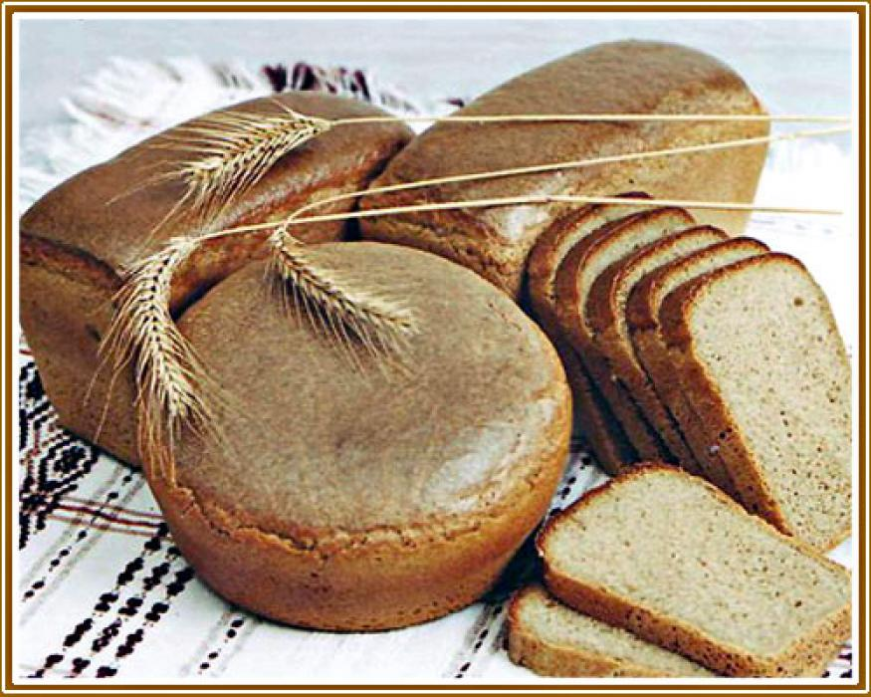правнуків він завжди залишався прекрасним символом, створеним для нас природою, людиною і наукою. Запам’ятай: у хлібі душа твоєї рідної землі, доля багатьох людей, їх невтомна праця. Ніколи не стався до хліба байдуже. Хай у вашій хаті завжди пахне хлібом.

**Пісня «На добро» (Сл. і муз. Наталії Май).**

Охтирська загальноосвітня школа І – ІІІ ступенів № 3

Охтирської міської ради

**Виховна година**

**у 3 – Б класі на тему:**

**«Хліб – це будні і свята, хліб – це життя»**

Підготувала і провела

вчитель початкових класів

Бугай Ю. В.

м. Охтирка - 2015